Гепатит А

Основные факты
- Гепатит А является воспалительным заболеванием печени, которое может протекать в легкой или тяжелой форме.
- Передача вируса гепатита А (ВГА) происходит в результате употребления зараженных продуктов питания или воды или при непосредственном контакте с инфицированным лицом.
- Почти у всех пациентов с гепатитом А достигается полное излечение и формируется пожизненный иммунитет. Однако в очень редких случаях заражение вирусом гепатита А может приводить к фульминантному гепатиту с летальным исходом.
- По оценкам ВОЗ, в 2016 г. от гепатита А умерло приблизительно 7 134 человека (что составляет 0,5% совокупной смертности от вирусного гепатита).
- Риск заражения гепатитом А возникает в условиях отсутствия безопасного водоснабжения, в плохих санитарно-гигиенических условиях и при несоблюдении правил гигиены (например, гигиены рук).
- В странах с низким риском заражения гепатитом А через пищевые продукты и воду вспышки инфекции отмечаются среди мужчин, вступающих в половые контакты с мужчинами (МСМ), и лиц, употребляющих инъекционные наркотики (ЛУИН).
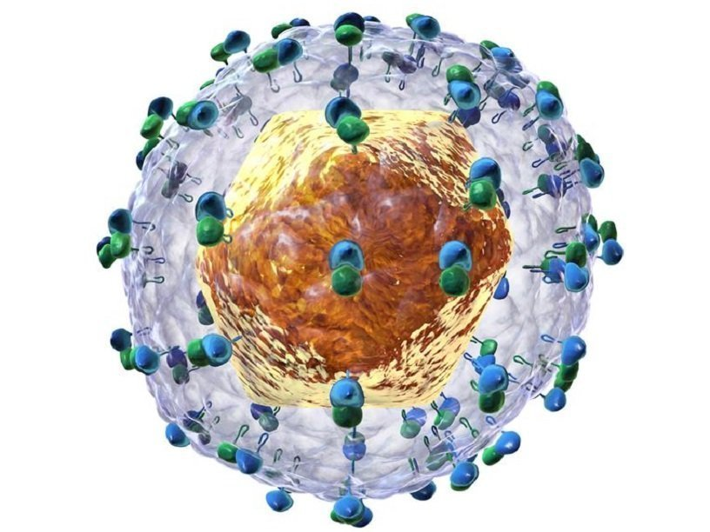
- Эпидемии могут быть продолжительными и наносить значительный экономический ущерб.
- Для профилактики гепатита А существует безопасная и эффективная вакцина.
- Наиболее эффективными мерами борьбы с этой болезнью являются обеспечение безопасного водоснабжения и безопасности пищевых продуктов, улучшение санитарных условий, соблюдение гигиены рук и вакцинация против гепатита А. Представителям групп высокого риска, например лицам, совершающим поездки в страны с высокими показателями заболеваемости, МСМ и ЛУИН, рекомендуется пройти вакцинацию.

Гепатит А – это воспалительное заболевание печени, вызываемое вирусом гепатита А (ВГА). Вирус распространяется преимущественно в результате употребления неинфицированным (и невакцинированным) лицом пищевых продуктов или воды, загрязненных фекалиями инфицированного человека. Это заболевание тесно связано с некачественным водоснабжением или заражением продуктов питания, плохими санитарными условиями, несоблюдением правил личной гигиены и анально-оральным сексом.
В отличие от гепатитов B и C, гепатит А не вызывает хронических заболеваний печени, но может сопровождаться тяжелыми симптомами и иногда протекать в фульминантной форме (с острой печеночной недостаточностью), часто заканчивающейся летальным исходом.
Гепатит А присутствует во всем мире и возникает как в виде единичных случаев, так и в виде эпидемий, которые имеют тенденцию к цикличности. Вирус гепатита А относится к числу наиболее распространенных инфекций пищевого происхождения. Эпидемии, обусловленные заражением продуктов питания или питьевой воды, могут иметь взрывной характер, как, например, эпидемия в Шанхае в 1988 г., которая затронула примерно 300 000 человек. Эпидемии также могут носить затяжной характер и затрагивать целые населенные пункты на протяжении нескольких месяцев в результате передачи инфекции от человека к человеку. Вирус гепатита А долго сохраняется в окружающей среде и может оставаться жизнеспособным даже после процессов обработки пищевых продуктов, обычно используемых для борьбы с бактериальными патогенами и/или их инактивации.
Эта болезнь может приводить к значительным социально-экономическим последствиям для населения. Выздоровление и возврат к работе, учебе или повседневной жизни могут занять несколько недель или месяцев. Значительный ущерб может быть нанесен местным предприятиям общественного питания, ставшим источником распространения вируса, снижая общую производительность труда.

Географическое распределение
Районы распространения вируса гепатита А можно подразделить на районы с высокими, средними или низкими показателями инфицирования. При этом показатель инфицирования не является тождественным заболеваемости, поскольку у детей раннего возраста инфекция протекает со слабо выраженной симптоматикой.
  - Районы с высоким уровнем инфицирования
В странах с низким и средним уровнем дохода, для которых характерны неудовлетворительные санитарные условия и низкий уровень соблюдения санитарно-гигиенических норм, инфекция имеет широкое распространение, и большинство детей (90%) заражается вирусом гепатита А до достижения возраста 10 лет, чаще всего с бессимптомным течением инфекции². Эпидемии в таких странах являются редким явлением, поскольку у детей более старшего возраста и взрослых, как правило, сформирован иммунитет. Показатели заболеваемости с клиническими симптомами в таких районах находятся на низком уровне, и вспышки заболевания происходят редко.
  - Районы с низким уровнем инфицирования
В странах с высоким уровнем дохода, для которых характерны хорошие санитарно-гигиенические условия, показатели инфицирования являются низкими. Заболевание может возникать среди подростков и взрослых из групп высокого риска, таких как лица, употребляющие инъекционные наркотики, мужчины, имеющие половые контакты с мужчинами, и лица, выезжающие в районы с высокой эндемичностью по гепатиту А, а также среди изолированных групп населения, таких как закрытые религиозные группы. В Соединенных Штатах Америки крупные вспышки гепатита А отмечаются среди лиц без определенного места жительства.
  - Районы со средним уровнем инфицирования
В странах со средним уровнем дохода и районах с неоднородными санитарно-гигиеническими условиями большая доля населения не переносит инфекцию в раннем детстве и достигает взрослого возраста без сформировавшегося иммунитета. Улучшение экономических и санитарно-гигиенических условий в некоторых случаях приводит к увеличению доли взрослого населения, ранее не болевшего вирусным гепатитом и не обладающего иммунитетом. Высокая восприимчивость представителей старших возрастных групп в таких районах может приводить к более высокому уровню заболеваемости и увеличивать вероятность возникновения крупных вспышек заболевания.

Передача вируса
Основным механизмом передачи вируса гепатита А является фекально-оральный, при котором заражение вирусом происходит в результате употребления неинфицированным лицом продуктов питания или воды, загрязненных фекалиями зараженного человека. На уровне домохозяйств заражение может иметь место в случаях, когда инфицированный человек не соблюдает правила гигиены рук при приготовлении пищи для других членов семьи. Вспышки заболеваний, передаваемых через воду, хотя и редки, обычно связаны с употреблением загрязненной сточными водами или недостаточно очищенной воды. Вирус также может передаваться при тесном физическом контакте (например, при анально-оральном сексе) с инфицированным лицом, при этом при обычных бытовых контактах вирус не передается.

Симптомы
Продолжительность инкубационного периода гепатита А обычно составляет 14-28 дней.
Симптомы гепатита А могут варьироваться от легких до тяжелых и могут включать в себя повышение температуры тела, недомогание, потерю аппетита, диарею, тошноту, ощущение дискомфорта в абдоминальной области, потемнение мочи и желтуху (пожелтение кожных покровов и склер глаз). Весь спектр симптомов проявляется не у всех инфицированных.
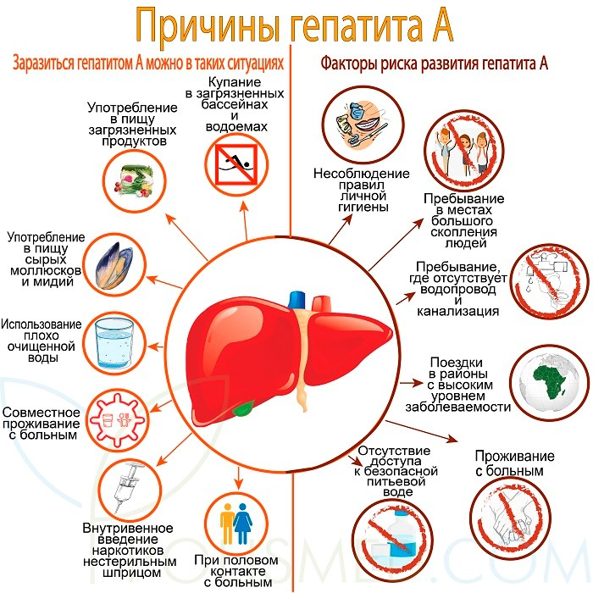
Клинические симптомы заболевания отмечаются чаще у взрослых, чем у детей. Распространенность тяжелых форм заболевания и смертность являются более высокими среди представителей старших возрастных групп. У детей в возрасте до 6 лет инфекция обычно протекает со слабо выраженной симптоматикой, и желтуха развивается лишь в 10% случаев. У детей более старшего возраста и у взрослых симптоматика, как правило, более тяжелая, и в более 70% случаев заболевание сопровождается развитием желтухи. У некоторых пациентов гепатит А рецидивирует, и за периодом реконвалесценции следует обострение. Тем не менее после этого заболевание, как правило, заканчивается полным выздоровлением.

Кто находится в группе риска?
Заразиться вирусом гепатита А может каждый, кто не был вакцинирован или не переболел этой болезнью в прошлом. В районах с широкой циркуляцией вируса (высокой эндемичностью) большинство случаев инфицирования гепатитом А происходит в раннем детстве. К факторам риска относятся:
- неудовлетворительные санитарные условия;
- отсутствие безопасного водоснабжения;
- наличие инфицированного человека среди членов семьи;
- половые контакты с лицом, страдающим острым гепатитом А;
- рекреационное использование психоактивных веществ;
- однополые половые контакты у мужчин;
- поездки в районы с высокой эндемичностью без предварительной иммунизации.

Диагностика
По клинической картине гепатит А не отличается от других типов острого вирусного гепатита. Точный диагноз подтверждается путем анализа крови на наличие специфичных для ВГА иммуноглобулинов М (IgM). В дополнение к этому может проводиться диагностика методом полимеразной цепной реакции с обратной транскрипцией (ОТ-ПЦР), позволяющая обнаружить РНК вируса гепатита А, для выполнения которой может потребоваться обращение в специализированную лабораторию.

Профилактика
Наиболее эффективными средствами борьбы с гепатитом А являются улучшение санитарных условий, повышение безопасности пищевых продуктов и расширение охвата вакцинацией.
Распространенность гепатита А можно снизить при помощи следующих мер:
- обеспечение достаточных объемов снабжения безопасной питьевой водой;
- организация в населенных пунктах надлежащей утилизации сточных вод; и
- соблюдение правил личной гигиены, таких как регулярное мытье рук перед едой и после посещения туалета.
На мировом рынке имеется несколько инъекционных инактивированных вакцин против гепатита А. Все они обладают сопоставимой эффективностью в отношении защиты и имеют аналогичные побочные эффекты. Ни одна из вакцин не лицензирована для детей младше одного года. В Китае также применяется аттенуированная живая вакцина.
В течение месяца после введения одной дозы вакцины почти у 100% привитых людей вырабатывают защитные уровни антител к вирусу. Даже в случае контакта с источником инфекции введение одной дозы вакцины в течение первых двух недель после контакта с вирусом оказывает защитный эффект. Тем не менее производители рекомендуют введение двух доз вакцины, что позволяет сформировать долгосрочный иммунитет на период примерно от 5 до 8 лет после вакцинации.
Инактивированной инъекционной вакциной против гепатита А привиты уже миллионы людей во всем мире, и серьезных нежелательных проявлений отмечено не было. Вакцинация против гепатита А может проводиться в рамках программ плановой иммунизации детей, а также в комплексе с другими вакцинами, рекомендованными лицам, совершающим международные поездки.

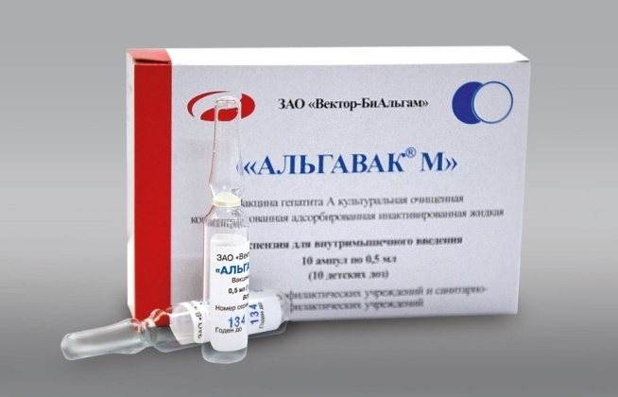
Меры по иммунизации
Комплексный план профилактики вирусного гепатита и борьбы с ним должен включать в себя вакцинацию против гепатита А. При планировании широкомасштабных программ вакцинации следует выполнять тщательную оценку ее экономической целесообразности и рассматривать альтернативные или дополнительные меры профилактики, такие как улучшение санитарных условий и санитарное просвещение в целях более полного соблюдения населением правил гигиены.
Решение вопроса о целесообразности включения этой вакцины в календарь детских прививок зависит от местной эпидемиологической ситуации. Необходимо учитывать долю восприимчивых к инфекции людей в популяции и уровень риска контактов с источниками вируса. В целом всеобщая вакцинация детей представляется наиболее целесообразной в странах со средним уровнем эндемичности. Страны с низким уровнем эндемичности могут рассмотреть возможность вакцинации взрослых людей в группах высокого риска. В странах с высоким уровнем эндемичности использование вакцины носит ограниченный характер, поскольку большинство взрослого населения обладает естественным иммунитетом.
По состоянию на май 2019 г. 34 страны включили или планировали включить в календарь прививок вакцинацию от гепатита А детей из определенных групп риска.
Во многих странах курс иммунизации инактивированной вакциной против гепатита А предполагает введение двух доз вакцины, однако в других странах может быть рассмотрена возможность включения в календарь прививок вакцинации от гепатита А одной дозой инактивированной вакцины. В некоторых странах вакцинация также рекомендуются лицам, подвергающимся повышенному риску заболевания гепатитом А, таким как:
- лица, принимающие психоактивные вещества в рекреационных целях;
- лица, совершающие поездки в страны, эндемичные по данному вирусу;
- мужчины, вступающие в половые контакты с мужчинами; и
- пациенты с хроническими заболеваниями печени (ввиду повышенного риска серьезных осложнений в случае заражения гепатитом А).
В случае вспышек заболевания рекомендации по вакцинации против гепатита А также должны учитывать эпидемиологическую ситуацию на местах. Следует проводить оценку возможности быстрого проведения широкомасштабной кампании по иммунизации.
Кампании по вакцинации в рамках борьбы со вспышками заболевания среди населения наиболее эффективны в небольших населенных пунктах при условии начала вакцинации на раннем этапе и обеспечения широкого охвата различных возрастных групп. Работа по вакцинации должна сопровождаться санитарным просвещением в целях улучшения санитарных условий и повышения уровня соблюдения правил гигиены и безопасности пищевых продуктов.
Материал подготовил помощник врача- гигиениста Кореличского районного ЦГЭ Воронцова Екатерина Михайловна
Обновлено 28.07.2022

